МИНИСТЕРСТВО НАУКИ И ВЫСШЕГО ОБРАЗОВАНИЯ РОССИЙСКОЙ ФЕДЕРАЦИИ

Федеральное государственное автономное образовательное учреждение  
высшего образования

**«Дальневосточный федеральный университет»**

**ШКОЛА ЕСТЕСТВЕННЫХ НАУК**

**Кафедра прикладной математики, механики, управления и программного обеспечения**

КОЛЛЕКТИВНАЯ РАЗРАБОТКА ПРОЕКТА ТРАНСЛЯТОРА, ПЕРЕВОДЯЩЕГО ПОДМНОЖЕСТВО ЯЗЫКА GO В ЭКВИВАЛЕНТНОЕ ПОДМНОЖЕСТВО ЯЗЫКА С

**КУРСОВАЯ РАБОТА**

по дисциплине «Технологии коллективной промышленной разработки информационных систем» по образовательной программе подготовки бакалавров по направлению 09.03.04 Программная инженерия

Выполнили студенты гр. Б8117-09.03.04

___________ Копосова Д. А.

___________ Кузьменко Д. А.

___________ Макарова О. А.

___________ Сахаров И. А.

Руководитель: доктор технических наук Гриняк В.М.

____________ «___» ________ 2021 г.

(подпись)

Защищён с оценкой ________

____________ ____________

(подпись) И.О. Фамилия

«___» __________ 2021 г.

г. Владивосток

2021 г.

**Оглавление**

Введение 4

1 Регламент проведения инспекции 5

1.1 Процедура организации и проведения формальной инспекции 5

1.2 Процедура организации и проведения неформальной инспекции 5

1.3 Роли участников инспекции 6

1.4 Порядок организации инспекции 6

1.5 Порядок подготовки к инспекции 7

1.6 Перечень статусов и степени важности замечаний 7

1.7 Метрики, характеризующие эффективность инспекций 8

2 Модель состояний задач 9

2.1 Состояния задач 9

2.2 Создание новой задачи 10

2.3 Перехода задачи из состояния в состояние 10

3 План проекта 10

3.1 Проектная команда 10

3.2 График разработки 11

4 Требования к проекту 12

4.1 История изменений документа 12

4.2 Подсистемы проекта 12

4.3 Требования к подсистеме «Пользовательский интерфейс» 12

4.4 Требования к подсистеме «Лексический анализатор» 15

4.5 Требования к подсистеме «Синтаксический анализатор» 16

4.6 Требования к подсистеме «Семантический анализатор» 16

5 Архитектура проекта 17

5.1 История изменений документа 17

5.2 Архитектурно-контекстная диаграмма системы 18

5.2.1 АКД подсистемы «Лексический анализатор» 19

5.2.2 АКД «Синтаксический анализатор» 19

5.2.3 АКД подсистемы «Семантический анализатор» 19

6 Программа измерений проекта 20

6.1 Метрики эффективности процесса производства 21

6.2 Расчеты метрики качества продукта 23

7 Перечень задач проекта 23

Заключение 26

Список литературы 27

Введение

Из-за больших объемов проектов разработка программного обеспечения ведется коллективом специалистов. Работая в коллективе, отдельные специалисты должны взаимодействовать друг с другом, обеспечивая целостность проекта, что при отсутствии удовлетворительных средств описания поведения сложных систем, упоминавшемся выше, достаточно сложно. Причем чем больше коллектив разработчиков, тем сложнее организовать процесс работы

Рано или поздно каждый программист садится писать свой компилятор. Это интересная и довольно непростая задача. В большинстве случаев разработка компилятора – это коллективная разработка.

Поэтому **цель курсовой работы:** коллективная разработка проект транслятора, который преобразует программу, содержащую подмножество языка Go в программу, содержащую подмножество языка C++, генерируя эквивалентный исходный код. Язык задаётся множеством цепочек, принадлежащих ему.

**Задачи курсовой работы:**

* Разработать регламент проведения инспекции;
* Разработать модель состояний задач;
* Разработать план проекта;
* Разработать требования к проекту;
* Разработать архитектуру проекта;
* Разработать программу измерений проекта;
* Разработать перечень задач проекта;
* Разработать рекомендации по кодированию;
* Разработать план тестирования проекта.

1 Регламент проведения инспекции

1.1 Процедура организации и проведения формальной инспекции

Формальной инспекции подвергаются готовые части рабочих продуктов, где необходимо проверить документы дизайна или работоспособность кода с прилагающимися тестами для проверки. В процедуре формальной инспекции должны принимать участие 3 члены команды.

**Этапы формальной инспекции:**

1.Планирование инспекции;

2.Назначение инспекции;

3.Собрания по инспекции;

4.Завершение инспекции (распространение результатов, проверка исправления недостатков в рабочем продукте).

**Назначение инспекции**

Функции автора – инициировать формальную инспекцию рабочего продукта. Для этого автор должен оповестить руководителя проекта

Функции председателя – убедиться, что рабочий продукт удовлетворяет критерию готовности к формальной инспекции.

Функции инспектора – самостоятельно независимо от других участников инспекции изучить предоставленный для инспекции рабочий продукт, заполнить необходимые поля протокола подготовки к формальной инспекции

1.2 Процедура организации и проведения неформальной инспекции

Неформальные инспекции подвергаются маленькие части рабочих продуктов, где необходимо проверить работоспособность кода.

В процедуре формальной инспекции могут принимать участие 2 члена команды.

**Этапы неформальной инспекции:**

1. Назначение инспекции;

2. Собрания по инспекции;

3.Завершение инспекции (распространение результатов, проверка исправления недостатков в рабочем продукте).

1.3 Роли участников инспекции

1. **Автор (Author)** - сотрудник, разработавший инспектируемый рабочий продукт, либо сделавший инспектируемые изменения в существующем рабочем продукте.

**В роли могут быть: Кузьменко Дмитрий;**

1. **Председатель (Moderator)** - ответственный сотрудник, выполняющий роль председателя инспекции.

**В роли могут быть: Копосова Дарья, Сахаров Игорь;**

1. **Ведущий (Presenter)** - сотрудник, представляющий рабочий продукт инспекторам.

**В роли могут быть: Макарова Ольга;**

1. **Инспектор (Inspector)** - сотрудник, ответственный за эффективную

проверку инспектируемого рабочего продукта.

**В роли могут быть: Сахаров Игорь, Копосова Дарья, Макарова Ольга;**

1. **Инженер по качеству** – сотрудник, ответственный за анализ метрик после инспекции.

**В роли могут быть: Копосова Дарья.**

1.4 Порядок организации инспекции

1. Планирование инспекции. **Автор оповещает о необходимости проведения инспекции в специальном чате, где присутствуют все участники команды.**
2. Назначение инспекции. **Определяется количество участников (председателей и инспекторов) и назначается дата и время проведения инспекции.**
3. Собрания по инспекции. **В назначенное время по прибытию всех членов инспекции в указанное время проводится инспекция части продукта. (Возможно использование вспомогательного инструмента для проведения инспекции Discord)**
4. Завершение инспекции (распространение результатов, проверка исправления недостатков в рабочем продукте). **Обсуждение недочетов и моментов, которые необходимо исправить**

1.5 Порядок подготовки к инспекции

Время и дата проведения инспекции устанавливается на этапе назначения инспекции в зависимости от количества участников инспекции выбирается наиболее подходящие сроки проведения для всех членов команды в пределах 2 дней после планирования инспекции.

Дата инспекций не назначается на субботу или воскресенье или на праздничные дни.

1.6 Перечень статусов и степени важности замечаний

**Допустимые значения статуса замечания**

* **Дефект (Defect)** - проблема, которая найдена на фазе, отличной от той, на которой внесена.
* **Ошибка (Error)** – проблема, которая найдена на той же фазе, на которой внесена.
* **Комментарий (Comment)** – это наблюдение, предложение, рекомендация или улучшение, предложенное для будущего выпуска рабочего продукта или вопрос, требующий разъяснения.
* **Замечание для исследования (Investigate)** – проблема, природа которой не может быть определена на собрании и требует дополнительного исследования.

**Допустимые значения степени серьёзности замечания**

* Особо важная (Major)
* Средняя (Moderate)
* Мелкая, незначительная (Minor)
* Другие (Other)

**Порядок верификации учёта замечаний**

* Особо важная (Major) – неисправность или ошибки в программном продукте более чем 50%;
* Средняя (Moderate) - неисправность или ошибки в программном продукте более чем 20 %;
* Мелкая, незначительная (Minor) - ошибки в программном продукте более чем 10%;
* Другие (Other) – в иных случаях.

1.7 Метрики, характеризующие эффективность инспекций

Метрики по инспекциям собираются инженером по качеству **Сахаровым Игорем** после каждой инспекции и анализируются с помощью контрольных карт

**Метрики по инспекциям:**

* **Inspection Fault Density (IFD)**

IFD = (Количество найденных ошибок / Размер рабочего продукта)

Стратегическая цель метрики – повысить качество разрабатываемого ПО.

Изучаемый объект метрики – инспекция, измеряемый атрибут – плотность найденных в ходе инспекции ошибок.

Единица измерения – ошибка / <страница, требование, LOC, тест>.

* **Inspection Preparation Rate (IPR)**

IPR = (Количество инспекторов * Размер продукта) / Общее время подготовки;

Стратегическая цель метрики – повысить качество разрабатываемого ПО.

Изучаемый объект метрики – подготовка к инспекции, измеряемый атрибут – производительность подготовки к инспекции.

Единица измерения –<страница, требование, LOC, тест>/ час.

* **Inspection Rate (IR)**

IR = Размер продукта / Общее время инспектирования;

Стратегическая цель метрики – повысить качество разрабатываемого ПО.

Изучаемый объект метрики – проведение инспекции, измеряемый атрибут – производительность инспектирования.

Единица измерения –<страница, требование, LOC, тест>/ час.

1. Модель состояний задач

2.1 Состояния задач

**Перечень возможных состояний задачи и их интерпретация:**

* New (Новая задача). Аналитиками создана новая задача;
* Task assignment (Задача назначена). Аналитик назначает задачу на конкретного автора;
* Coding (Задача в разработке). Задача в разработке у автора;
* Сheck or testing (Проверка или тестирование). Задача находится в состоянии проверки или тестируется;
* Closed (Задача выполнена). Задача закрыта.

2.2 Создание новой задачи

**Правила создания новой задачи:**

Список сотрудников, которые могут создавать новые задачи: **Копосова Дарья, Сахаров Игорь.**

Новые задачи могут создаваться в случае выдвижения новых требований клиентом (Артемьевой Ириной Леонидовной).

2.3 Перехода задачи из состояния в состояние

**Правила перехода задачи из состояния в состояние:**

* **New** →**Task assignment**. Переход в случае назначения аналитиком автора на задачу;
* **Task assignment** → **Coding.** Переход, если назначенный автор начал работать над задачей
* **Coding** → **Сheck or testing.** Переход в случае, если автор закончил работу над задачей и можно провести тестирование.
* **Сheck or testing** → **Closed.** Переход в случае, если задача протестирована и 80% тестов прошли удачно.

1. План проекта

3.1 Проектная команда

Таблица 1. Проектная команда

|  |  |
| --- | --- |
| **Проектная команда** | **Члены команды** |
| Тимлид | Макарова Ольга |
| Кодер 1 | Кузьменко Дмитрий |
| Кодер 2 | Макарова Ольга |
| Инженер по качеству | Сахаров Игорь |
| Технический писатель | Копосова Дарья |
| Тестировщик 1 | Копосова Дарья |
| Тестировщик 2 | Сахаров Игорь |

3.2 График разработки

Таблица 2. График разработки

|  |  |  |  |  |  |  |  |  |  |  |  |  |  |
| --- | --- | --- | --- | --- | --- | --- | --- | --- | --- | --- | --- | --- | --- |
| **Дата**  **Разработка** | **14.9.2020-21.9.2020** | **22.9.2020-30.9.2020** | **1.10.2020-12.10.2020** | **13.10.2020-21.10.2020** | **22.10.2020-31.10.2020** | **1.11.2020-15.11.2020** | **16.11.2020-31.11.2020** | **1.12.2020-10.12.2020** | **11.12.2020-20.12.2020** | **21.12.2020-31.12.2020** | **1.1.2021-10.1.2021** | **11.1.2021-20.1.2021** | **21.1.2021-10.1.2021** |
| **План проекта программного Обеспечения** |  |  |  |  |  |  |  |  |  |  |  |  |  |
| **Спецификация маркетинговых требований** |  |  |  |  |  |  |  |  |  |  |  |  |  |
| **Спецификация требований к программному обеспечению** |  |  |  |  |  |  |  |  |  |  |  |  |  |
| **Спецификация проектирования Программного Обеспечения** |  |  |  |  |  |  |  |  |  |  |  |  |  |
| **Разработка грамматики для лексического анализатора** |  |  |  |  |  |  |  |  |  |  |  |  |  |
| **Разработка лексического анализатора** |  |  |  |  |  |  |  |  |  |  |  |  |  |
| **Тестирование лексического анализатора** |  |  |  |  |  |  |  |  |  |  |  |  |  |
| **Разработка грамматики для синтаксического анализатора** |  |  |  |  |  |  |  |  |  |  |  |  |  |
| **Разработка синтаксического анализатора** |  |  |  |  |  |  |  |  |  |  |  |  |  |
| **Тестирование синтаксического анализатора** |  |  |  |  |  |  |  |  |  |  |  |  |  |
| **Разработка семантического анализатора** |  |  |  |  |  |  |  |  |  |  |  |  |  |
| **Тестирование семантического анализатора** |  |  |  |  |  |  |  |  |  |  |  |  |  |
| **Составление документации** |  |  |  |  |  |  |  |  |  |  |  |  |  |

1. Требования к проекту

4.1 История изменений документа

Таблица 3. История изменений

|  |  |  |
| --- | --- | --- |
| **Дата** | **Автор** | **Внесённые изменения** |
| 22.09.2020 | Д.А. Копосова | Исходная версия требований |
| 25.09.2020 | Д.А. Копосова | Добавлены требования к подсистеме лексического анализатора |
| 1.10.2020 | И.А. Сахаров | Добавлены требования к пользовательскому интерфейсу |
| 7.10.2020 | Д.А. Копосова | Добавлены требования к подсистеме синтаксического анализатора |
| 12.10.2020 | Д.А. Копосова | Добавлены требования к подсистеме семантического анализатора |

Программный продукт *GoToC* предназначен для компиляции программ, написанных на языке Go, в программу на языке С.

4.2 Подсистемы проекта

Программный продукт *GoToC* состоит из следующих подсистем:

1. Пользовательский интерфейс;
2. Подсистема лексического анализатора;
3. Подсистема синтаксического анализатора;
4. Подсистема семантического анализатора.

4.3 Требования к подсистеме «Пользовательский интерфейс»

**Требование REQ_UI_001.1**

Функция загрузки кода из файла на языке Go должна быть доступна для пользователя в ячейке БТ1 с надписью «Загрузить файл» (Рис. 1).



Рисунок 1 – Панель основных функций

**Требование REQ_UI_001.2**

Функция сохранения компилируемого кода должна быть доступна для пользователя в ячейке БТ2 с надписью «Сохранить» и по нажатии сочетания клавиш «Ctrl + F1» (Рис. 1).

**Требование REQ_UI_001.3**

Функция компиляция кода должна быть доступна для пользователя в ячейке БТ3 с надписью «Компилировать» и по нажатии сочетания клавиш «Ctrl + F5» (Рис. 1).

**Требование REQ_UI_001.4**

Функция сохранения скомпилируемого кода должна быть доступна для пользователя в ячейке БТ4 с надписью «Компилировать» и по нажатии сочетания клавиш «Ctrl + F2» (Рис. 1).

**Требование REQ_UI_001.5**

Функция отменить (undo) действие должна быть доступна для пользователя в ячейке БТ5 с надписью «Компилировать» и по нажатии сочетания клавиш «Ctrl + U» (Рис. 1).

**Требование REQ_UI_001.6**

Функция повторно выполнить (redo) должна быть доступна для пользователя в ячейке БТ6 с надписью «Компилировать» и по нажатии сочетания клавиш «Ctrl + R» (Рис. 1).

**Требование REQ_UI_002.1**

Текст компилированного текста должен отображаться в textbox для исходного кода на Go (Рис. 2).

**Требование REQ_UI_002.2**

Текст скомпилированного текста должен отображаться в textbox для целевого кода на С++ (Рис. 2).

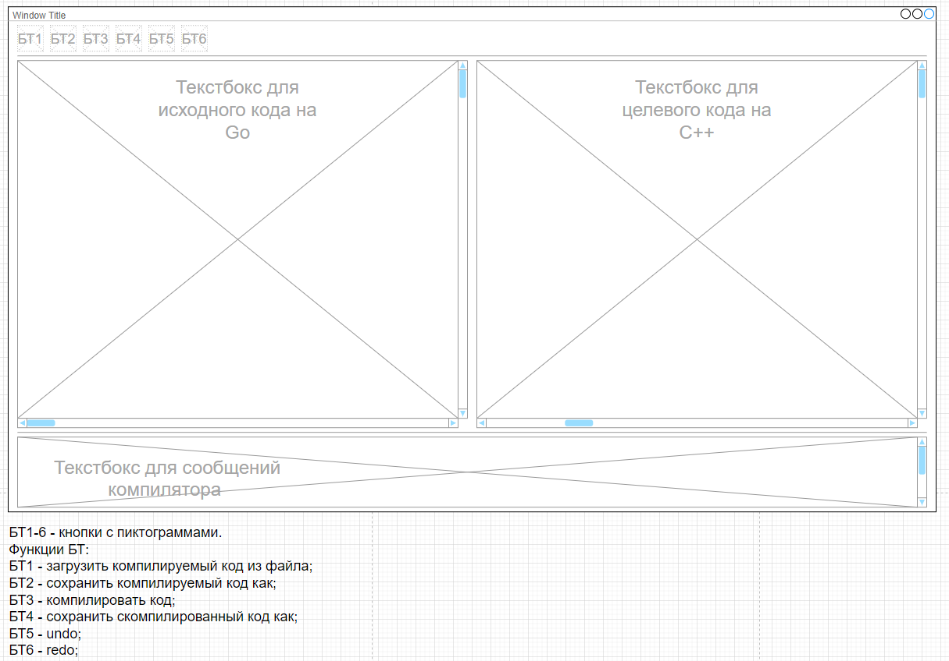

Рисунок 2 – Textbox исходного и целевого кода

**Требование REQ_UI_003**

Текст сообщений компилятора должен отображаться в textbox для сообщений компилятора (Рис. 3).



Рисунок 3 - Textbox для сообщений компилятора

**Требование REQ_UI_004**

На рисунке 4 отображены общие требования к интерфейсу.



Рисунок 4 – Пользовательский интерфейс.

**Требование REQ_UI_005**

Если в textbox для исходного кода был введен код с ошибкой или код на другом язык, то в textbox для сообщений компилятора будет выводиться сообщения ошибке.

4.4 Требования к подсистеме «Лексический анализатор»

**Требование REQ_LA_001**

Подсистема лексический анализатор должна подготовить входную последовательность из textbox для исходного кода для подсистемы синтаксический анализатор.

**Требование REQ_LA_002**

Подсистема должна считывать входной поток символов из textbox для исходного кода.

**Требование REQ_LA_003**

Подсистема должна распознавать лексемы в контексте грамматики путем классификации по типам: BoolKeyword,IntKeyword, FloatKeyword, StringKeyword, BoolLiteral, IntLiteral, FloatLiteral, StringLiteral, Identifier, AssignmentInFor, Assignment, Semicolon, Colon, Comma, OpenningRoundBracket, ClosingRoundBracket, OpenningCurlyBracket, ClosingCurlyBracket, Comparison, Arithmetic, Multiply, ForKeyword, ReturnKeyword, SwitchKeyword, CaseKeyword, DefaultKeyword, IfKeyword, ElseKeyword, FuncKeyword, VarKeyword, ConstKeyword, EndOfStatement, Undefined)

**Требование REQ_LA_004**

В случае, когда подсистема не может идентифицировать лексему, она должна классифицировать ее как специальный токен-ошибку.

**Требование REQ_LA_005**

Каждая лексема должна представлять собой структуру, которая содержит идентификатор лексемы, последовательность символов лексем, выделанной из входного потока и порядковый номер лексемы.

**Требование REQ_LA_006**

Подсистема лексического анализатора на вход в подсистему синтаксического анализатора подает таблицу из лексем и их идентификаторов.

4.5 Требования к подсистеме «Синтаксический анализатор»

**Требование REQ_STA _001**

Подсистема синтаксический анализатор должна проверить входную последовательность из лексического анализатора и подать проверенную последовательность на вход семантическому анализатору.

**Требование REQ STA _002**

Подсистема по средствам входных данных из лексического анализатор должна построить дерево разбора.

**Требование REQ_STA _003**

С помощью дерева разбора подсистема должна проверить синтаксическую корректность кода.

**Требование REQ_STA _004**

В случае нахождения ошибки при построении дерева разбора система должна вывести сообщения об ошибках в textbox для сообщения компилятора.

**Требование REQ_STA _005**

Подсистема синтаксического анализатора на вход в подсистему семантического анализатора подает дерево разбора в случае успешного его построения.

4.6 Требования к подсистеме «Семантический анализатор»

**Требование REQ_SMA _001**

Подсистема семантический анализатор должна проверить входную последовательность из синтаксического анализатора и подать проверенную последовательность на вход генератору кода.

**Требование REQ_SMA _002**

Подсистема по средствам входных данных из синтаксического анализатора должна провести проверку контекстных условий.

**Требование REQ_SMA _003**

В случае нахождения ошибки при проверки контекстных условий система должна вывести сообщения об ошибках в textbox для сообщения компилятора.

**Требование REQ_SMA _004**

Подсистема семантического анализатора после успешной проверки условий должна подать проверенную последовательность на генератор кода.

1. Архитектура проекта

5.1 История изменений документа

Таблица 4. История изменений

|  |  |  |
| --- | --- | --- |
| **Дата** | **Автор** | **Внесённые изменения** |
| 12.11.2020 | Д.А. Копосова | Добавлена архитектурно контекстная диаграмма системы |
| 15.11.2020 | О.А. Макарова | Добавлена архитектурно контекстная диаграмма подсистемы лексического анализатора |
| 17.11.2020 | Д.А. Кузьменко | Добавлена архитектурно контекстная диаграмма подсистемы синтаксического анализатора |
| 17.11.2020 | Д.А. Копосова | Добавлена архитектурно контекстная диаграмма подсистемы семантического анализатора |
| 18.11.2020 | И.А. Сахаров | Изменена архитектурно контекстная диаграмма подсистемы семантического анализатора |

Программный продукт *GoToC* предназначен для компиляции программ, написанных на языке Go, в программу на языке С.

Настоящий документ содержит спецификации дизайна, включающие в себя:

1. АКД системы;
2. АКД подсистема лексического анализатора;
3. АКД подсистема синтаксического анализатора;
4. АКД подсистема семантического анализатора.

5.2 Архитектурно-контекстная диаграмма системы

На рисунке 5 представлена архитектурно контекстная диаграмма всей системы, которая включает в себя интерфейс пользователя, подсистему лексического, синтаксического и семантического анализатора.

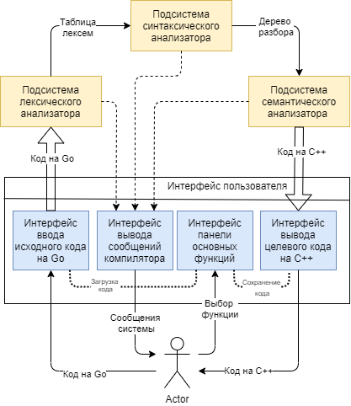

Рисунок 5 – АКД системы

5.2.1 АКД подсистемы «Лексический анализатор»

На рисунке 6 представлена архитектурно контекстная диаграмма подсистемы лексического анализатора.

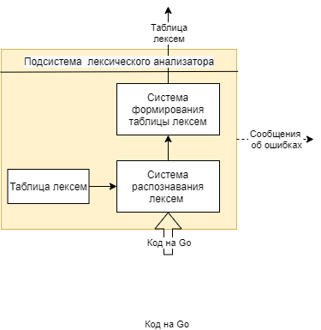

Рисунок 6 - АКД подсистемы лексического анализатора

5.2.2 АКД «Синтаксический анализатор»

На рисунке 7 представлена архитектурно контекстная диаграмма подсистемы синтаксического анализатора.

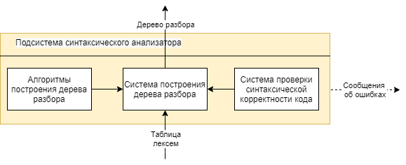

Рисунок 7 - АКД подсистемы синтаксического анализатора

5.2.3 АКД подсистемы «Семантический анализатор»

На рисунке 8 представлена архитектурно контекстная диаграмма подсистемы семантического анализатора.

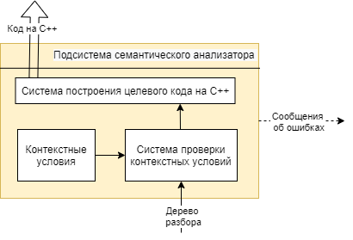

Рисунок 8 - АКД подсистемы семантического анализатора

1. Программа измерений проекта

В настоящее время при формировании программы измерений компании принято пользоваться методикой GQ(I)M – Goal Question (Indicator) Metric. Данная методика предписывает следующих этапов формирования программы измерений:

1. Идентификация целей

- определить цели

- сформулировать вопросы

- выбрать и описать метрики и индикаторы

2. Планирование процесса измерений

3. Выполнение измерений

- сбор данных

- проверка правильности собранных данных

4. Анализ и интерпретация данных

*Можно привести следующий пример фрагмента иерархии GQ(I)M связный с нашей системой:*

* + **Стратегическая цель** – разработка подсистемы семантического анализатора;
  + **Подцель** – реализация алгоритма Эрли;
  + **Вопрос** – процент времени, затрачиваемый на работу по реализации подсистемы;
  + **Индикатор** – процент времени;
  + **Метрика** – On project % time (процент времени, затрачиваемый на работу по проектам).

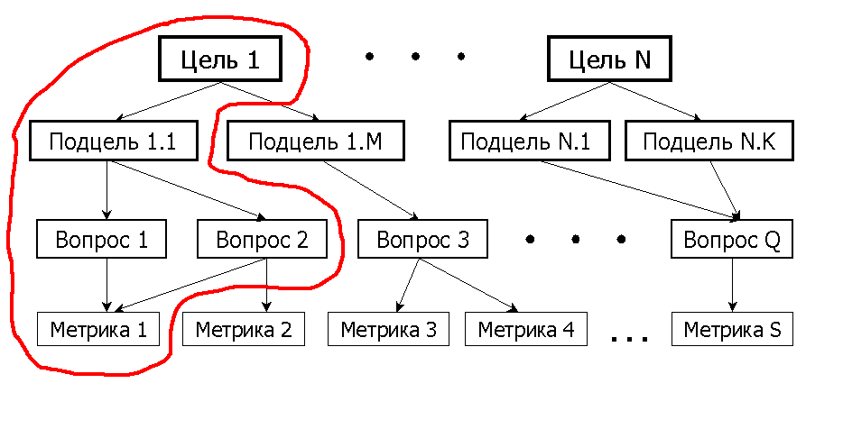

Рисунок 9 - Методика GQ(I)M – иерархическая схема

6.1 Метрики эффективности процесса производства

В настоящее время сформировались наиболее употребительные виды метрик, характеризующие производственный процесс предприятий, производящих программное обеспечение. Такими наиболее часто используемыми метриками являются:

* On project % time (процент времени, затрачиваемый на работу по проектам);
* Productivity (производительность труда);
* Phase Containment Effectiveness (эффективность обнаружения ошибок);
* Inspection Fault Density (плотность обнаруженных ошибок);
* Inspection Preparation Rate (производительность подготовки к инспекциям);
* Inspection Rate (производительность инспектирования);
* Problem Resolution Rate (число отработанных задач за единицу времени);
* Faults Screening (эффективность обнаружения ошибок).

**Примеры расчета по метрикам**

1. **On project % time (OPPT)**

**Стратегическая цель метрики** – сокращение сроков выполнения проектов по разработке ПО.

**Изучаемый объект метрики** – рабочее время

**Измеряемый атрибут** – доля рабочего времени, затраченная на работу по проектам.

**Единица измерения** - %.

**OPPT = (Рабочее время, затраченное на проект / Общее рабочее время)*100%** = *(21 дней / 98 день)*100% = 21%. (процент времени, затрачиваемый на работу по подсистеме семантический анализатор)*

1. **Inspection Preparation Rate (IPR)**

**Стратегическая цель метрики** – повысить качество разрабатываемого ПО.

**Изучаемый объект метрики** – подготовка к инспекции

**Измеряемый атрибут** – производительность подготовки к инспекции.

**Единица измерения** – <страница, требование, LOC, тест>/ час

**IPR = (Количество инспекторов * Размер продукта) / Общее время подготовки** *=(2 иснпектора *2 страницы) / 2 дня= 2 <страница, требование, LOC, тест>/ час (производительность подготовки к инспекции для подсистема лексического анализатора)*

1. **Inspection Fault Density (IFD)**

**Стратегическая цель метрики** – повысить качество разрабатываемого ПО.

**Изучаемый объект метрики** – инспекция,

**Измеряемый атрибут** – плотность найденных в ходе инспекции ошибок.

**Единица измерения** – ошибка / <страница, требование, LOC, тест>.

**IFD = (Количество найденных ошибок / Размер рабочего продукта)** *= (5 ошибок/ 829 строк)=0,006 плотность ошибок для инспекции по подсистемы лексического анализатора*

6.2 Расчеты метрики качества продукта

**Product Fault Density (PFD)**

**Стратегическая цель метрики** – повысить качество разрабатываемого ПО.

**Изучаемый объект метрики** – продукт

**Измеряемый атрибут** – плотность неполадок (учитывает все ошибки).

**Единица измерения** – неполадка / единица размера.

**PFD-Req** = Число ошибок, допущенных на этапе разработки требований / Размер требований;

**PFD-Design** = Число ошибок, допущенных на этапе дизайна / Размер документов дизайна;

**PFD-Coding** = Число ошибок, допущенных на этапе кодирования / LOC;

**PFD-Test** = Число ошибок, допущенных на этапе тестирования / Количество тестов;

*PFD-Req = (2 ошибки /5 страниц) = 0,4*

*PFD-Design = (1 ошибка / 4 страницы) = 0,25*

*PFD-Coding = (30 ошибок / 3500 строк) = 0,008*

*PFD-Test =(5 /20) = 0,25*

7 Перечень задач проекта

Ниже представлен перечень задач для проекта ориентируясь на требования и результаты дизайна. Каждая задача включает кратное наименование и развернутое описание.

**Задачи проекта:**

1. **Разработать таблицу соответствий языков Go и С** (Разработка таблицы, которая включает в себя: типы данных, значения логического типа данных, отношения, логические операции, математические операции, объявление констант, объявление переменных, объявление функций, циклы, ветвление, множественное ветвление);
2. **Разработать контекстные условия** (Разработка условий должна включать в себя: контекстные условия о правилах описания идентификаторов в программе, контекстные условия о правилах использования идентификаторов в своей области видимости, контекстные условиях о правилах объявления функций);
3. **Разработать грамматики** (Разработка синтаксиса входного языка);
   1. **Разработать грамматику для лексического анализатора** (Разработать грамматику, которая будет проверяться на уровне лексического анализатора);
   2. **Разработать грамматику для семантического анализатора** (Разработать грамматику, которая будет проверяться на уровне семантического анализатора);
4. **Разработать лексический анализатор** (Разработка подсистемы, которая на вход принимает исходный текст программы, а на выходе выдает таблицу лексем);
   1. **Задать таблицу токенов** (Разработать опираясь на грамматику для лексического анализатора);
   2. **Задать обработку исключений;**
5. **Протестировать лексический анализатора** (Написать тексты для тестирования анализатора);
6. **Разработать синтаксический анализатор** (Реализовать подсистему, которая на вход получает таблицу лексем, а на выход дерево разбора);
   1. **Задать грамматику** (Разработать опираясь на грамматику для синтаксического анализатора);
   2. **Реализовать алгоритм Эрли** (Реализовать парсер, который проверяет принадлежность текста программы грамматике семантического анализатора);
   3. **Реализовать построение дерева разбора** (Реализовать подсистему которая будет строить из исходного текста программы дерево);
7. **Протестировать синтаксический анализатор** (Написать тексты для тестирования анализатора);
8. **Разработать семантический анализатор** (Реализовать подсистему, которая на вход получает дерево разбора, а на выход результат проверки);
   1. **Реализовать проверку функций** (Реализовать проверку контекстных условиях о правилах объявления функций);
   2. **Реализовать проверку использования идентификаторов** (Реализовать проверку контекстных условий о правилах использования идентификаторов в своей области видимости);
   3. **Реализовать проверку описания идентификаторов** (Реализовать проверку контекстных условий о правилах описания идентификаторов в программе);
9. **Протестировать семантический анализатор** (Написать тексты для тестирования анализатора)**;**
10. **Разработать транслятор** (Разработать систему, которая по дереву разбора будет строить текст программы на С);
11. **Протестировать транслятор** (Написать тексты для тестирования транслятора);
12. **Протестировать систем целиком** (Написать тексты для тестирования системы);

Заключение

В ходе курсовой работы были решены следующие задачи:

* Разработан регламент проведения инспекции;
* Разработана модель состояний задач;
* Разработан план проекта;
* Разработаны требования к проекту;
* Разработана архитектуру проекта;
* Разработана программа измерений проекта;
* Разработан перечень задач проекта;
* Разработаны рекомендации по кодированию;
* Разработан план тестирования проекта.

Список литературы

1. Ахо, А. Компиляторы: принципы, технологии и инструментарий компиляторов / И. В. Красиков. – М.: Вильямс, 1986. – 1184 с. ;
2. Бруно, К. Л. LLVM: инфраструктура для разработки компиляторов / К. Л. Бруно, А. Рафаэль. – М.: ДМК Пресс, 2015. – 342 с.;
3. Вирт, Н. Построение компиляторов / Н. Вирт. – М.: ДМК Пресс, 2010. – 192 с.;
4. Racket Documentation [Электронный ресурс]. URL: <https://docs.racket-lang.org/> (дата обращения 16.05.2020).